Herramientas necesarias para el uso de botiquín:

* Visual Studio 2022
* SQL Management 2023

El proyecto cuenta al día con los paquetes de uso, por lo que no es necesario descargar contenido extra, pero si es necesario que se puedan cambiar la direcciones de enlace, me refiero al momento de llamar a la base de datos, donde debe estar la ubicación del equipo.

Primero se abre el SQL Management 2023

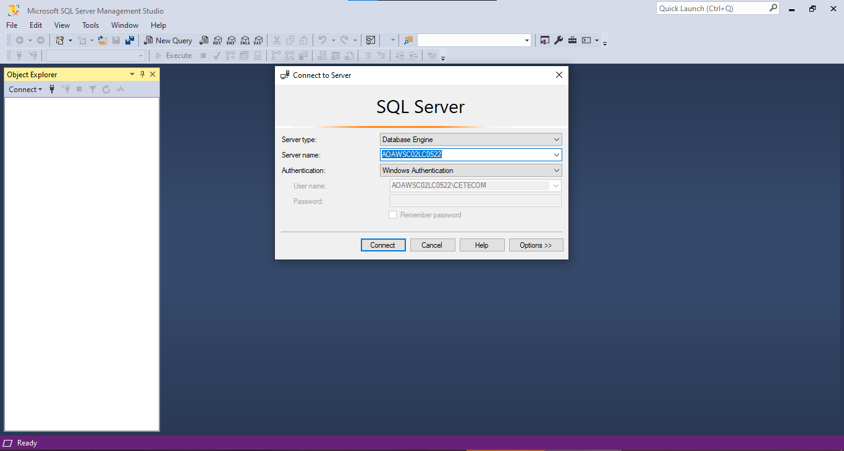

Estando ubicado en el apartado de “Connect to Server” nos vamos a Server Name y agregamos el “Nombre del Dispositivo” del equipo, para obtener ese dato vamos a Configuración / Sistema / Acerca De y ahi estara el “Nombre del Dispositivo”.

Estando adentro, abrimos el script llamado “Capstone.sql” y ejecutamos con F5, para realizar todo el poblamiento de datos.

Falta solamente enlazar la BD con el proyecto en Visual Studio y para realizar eso vamos a los archivos llamados “Web.config” y en la carpeta Controllers entramos en cada uno de los controladores y cambiamos la ubicación de “static string cadena = "Data Source=NombreDispositivo\\SQLEXPRESS;Initial Catalog=DB_Capstone;Integrated Security=true";”

Donde cambiamos “NombreDispositivo” con el nombre del dispositivo actual.

Con todo esto estaría listo el proyecto para ejecutarse.